特別贈送泰國電話卡（每間房一張）
獨家安排頂級美食饗宴:
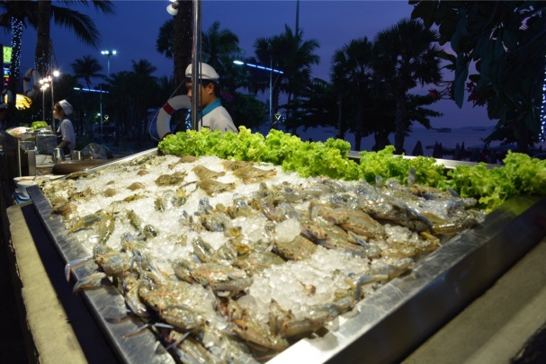
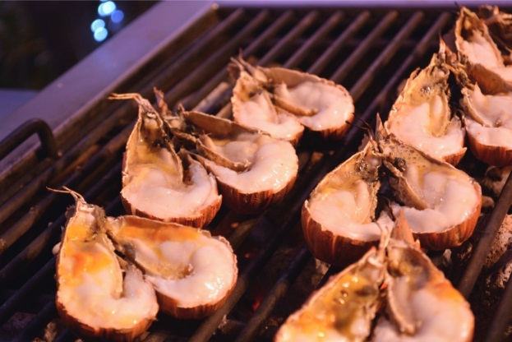
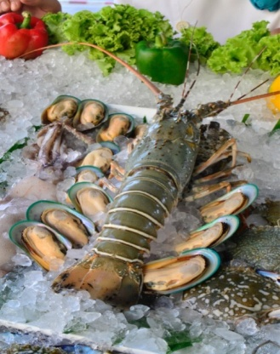
全泰首創美麗海海景餐廳-新鮮龍蝦吃到飽~

特別安排-暹邏海洋觀景座位!獨家主打多種現點現做新鮮各國料理,經典美食無限享用,美景美食在眼前,RELAX YOUR LIFE WILL BEGING~
活龍蝦,活龍蝦,活龍蝦,吃到飽ㄝ~~因為很重要所以要說三次!!OMG新鮮活龍蝦就擺在你的眼前,可以選擇多種料理方式,請大廚為您精心料理!!重點是他無限放題喔!!天啊!!在台灣貴森森的龍蝦,在這邊讓你無限暢吃ㄝ!!來泰國就是要吃龍蝦啊!不然要幹嘛!!!
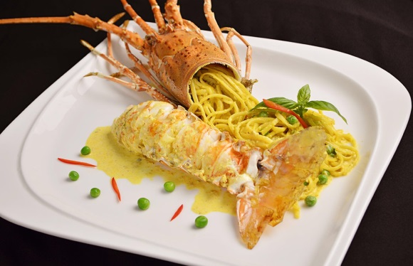
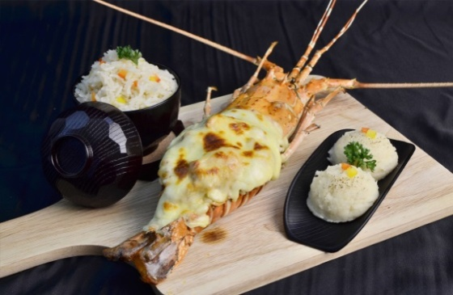
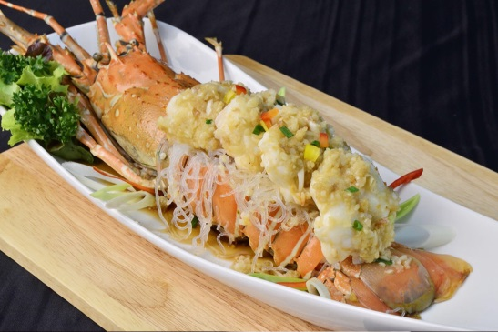
不要以為只有龍蝦一樣這麼高調的美食喔!!我們 還有準備棒棒叫的新鮮生蠔!!珍珠白的生蠔刺身就擺在你眼前,怎麼不讓人動口跟動手呢!!!!當生蠔塞在嘴裡的同時,一陣陣焦香烤肉香味飄了過來,原來是肥嫩多汁的現烤牛排!!帶點焦香味的新鮮肉汁從牛排中緩緩流下!!怎麼能叫人不咬他一口呢!!!!不要以為這樣就滿足了~~
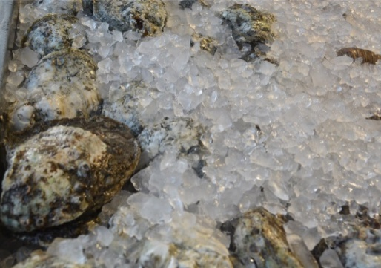
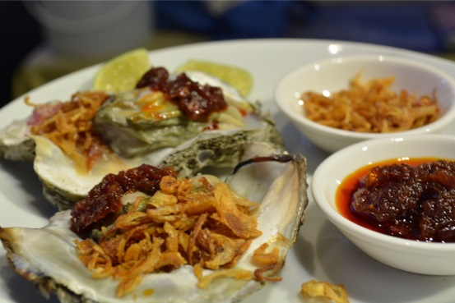
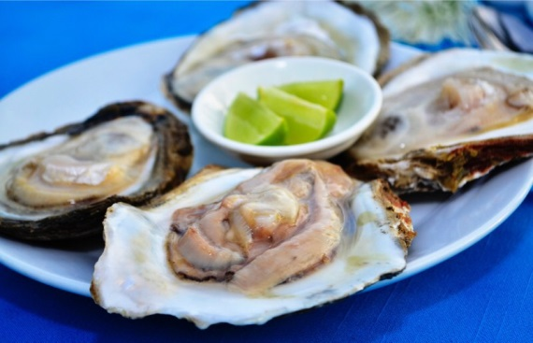
新鮮活跳跳的生魚片,一咬下去除了有彈牙的口感外,還有大海的香味!OMG ~這也太值得發出驚嘆聲了吧!!!千萬別以為這樣就是幸福了~在這邊除了這四大天王主食外,我們的副產品也是必須很厲害的~來泰國肯定要吃泰國蝦的!我們肯定也是有準備新鮮的大頭蝦,一樣是無限供應!!新鮮大頭蝦鮮嫩彈牙,Q彈可口!鮮甜多汁~~也太好吃了嘛!!!!來這邊不吃大頭蝦怎麼對呢!!除此之外其他所有該具備的餐點,各式料理!我們都為各位準備好了!!不怕你來吃~只怕你沒機會體驗到什麼是真正的美食饗宴!美食肯定要配美酒,DIMOND SEA為各位準備每人紅酒一杯(不喝酒可換可樂一杯)!讓我們就望著暹邏海景~今朝佳餚今朝食!今朝有酒今朝醉!RELAX YOUR LIFE~
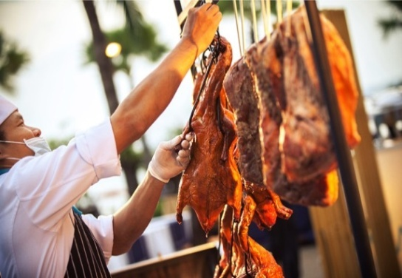
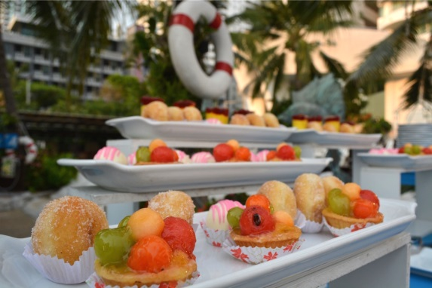
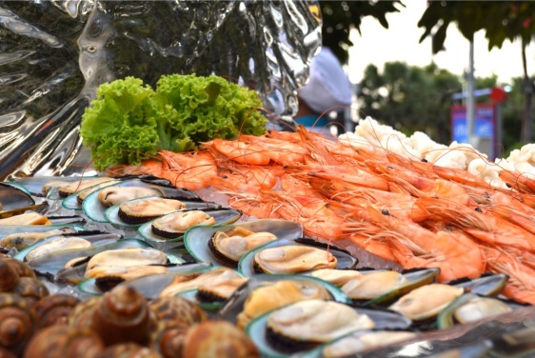
芭達雅住宿
升等獨棟VILLA一房一泳池 1晚~~3Z POOL VILLA RESORT 或1晚同級
2017年6月開幕的3Z VILLA,是一棟歐風體系的POOL VILLA，在充滿椰林風味的白色建築物裡面，有著自己私人的泳池，讓旅客可以無拘無束在私人泳池內享用美好的度假時光。VILLA內更提供戶外大型共用泳池，也可以三五好友一起在池邊曬曬日光浴，讓旅客在芭達雅的時光更添多采多姿。
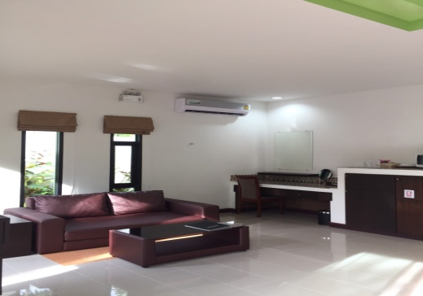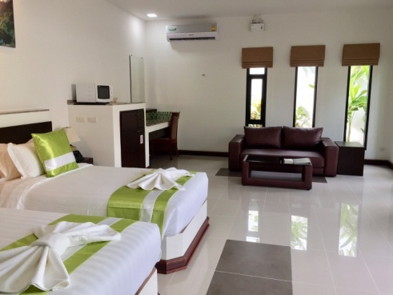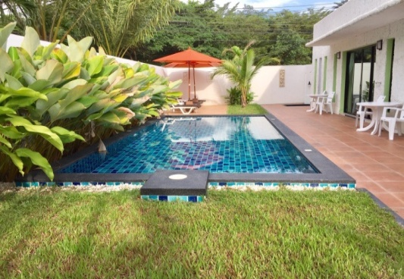
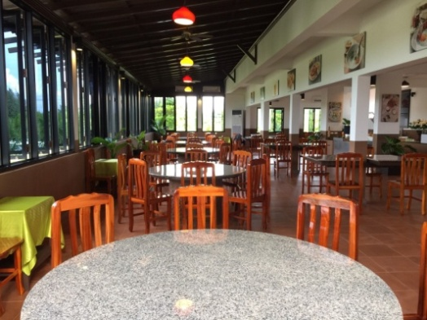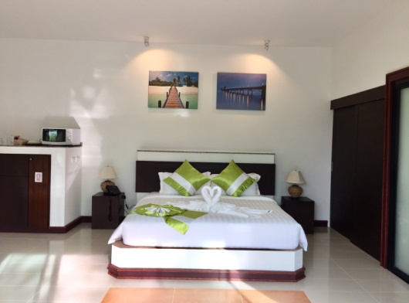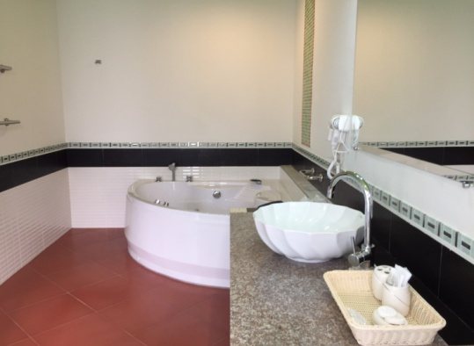
四星時尚潮流酒店:

A-One皇家巡航飯店 (A-One The Royal Cruise Hotel)
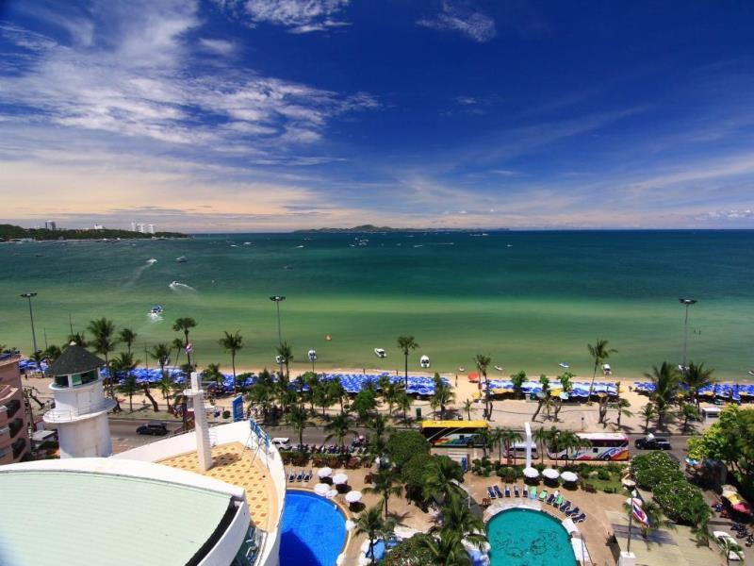
網址http://www.a-onehotel.com/pattaya/index.html
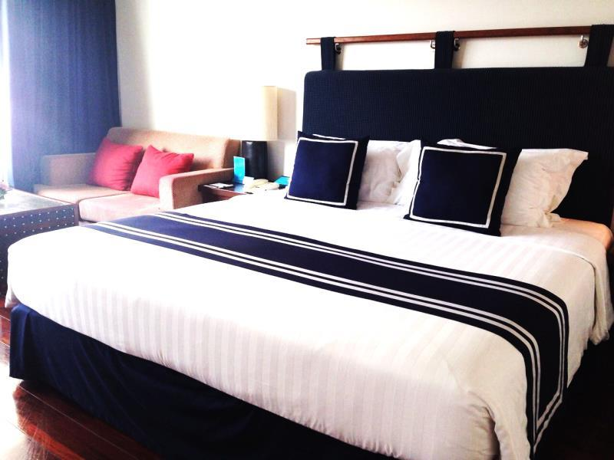
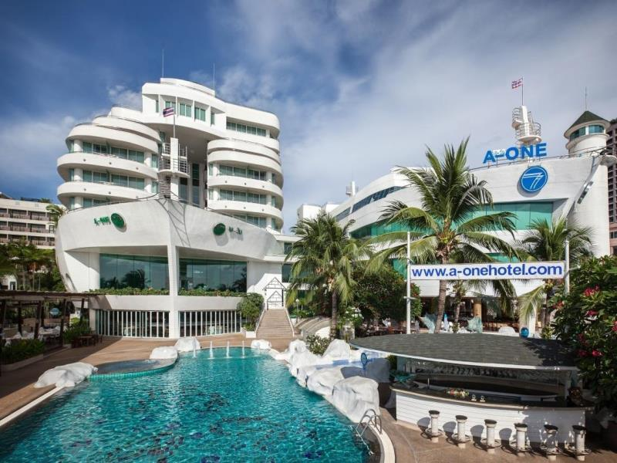
位於風景優美的芭達雅海濱路地區，從A-One皇家巡航飯店可俯瞰芭達雅，是享受購物,海灘,夜生活的絕佳選擇。 在這裡，旅客們可輕鬆前往市區內各大旅遊、購物、餐飲地點。坐擁良好的自然環境，比鄰Avarin Spa, View Spa, Pic Kitchen等景點，所有這些使得這家飯店別具特色。A-One皇家巡航飯店提供優質貼心的服務和方便實用的設施，贏得了客人的普遍好評。飯店安排了所有房型皆附免費WiFi, 24小時前台服務, 24小時客房服務, 可寄放行李,公共區域WiFi，旨在為客人提供最舒適的體驗。此外，這裡的所有客房配有各種舒適的房內設施。許多房間甚至還提供了無線上網(WiFi),WiFi(免費),禁菸房,空調,書桌來滿足客人的需求。飯店設有眾多娛樂設施，例如：健身房,桑拿三溫暖,室外游泳池,Spa,兒童游泳池，都是放鬆身心的最佳選擇。想在芭達雅尋找舒適又方便的飯店，就一定要考慮A-One皇家巡航飯店，能帶給您賓至如歸的感覺。

長灘花園飯店Long Beach Garden Hotel & Spa
網址http://www.longbeachgardenhotel.com/
長灘花園飯店(專屬私人海灘)所提供的優質服務與高品質住宿將帶給您賓至如歸的享受。在這裡，旅客們可輕鬆前往市區內各大旅遊、購物、餐飲地點。雲石公園,臥佛寺, So Qi Hot Spa也近在咫尺。 為使客人感到賓至如歸，長灘花園飯店盡一切努力提供最優質的服務和最優良的設施。飯店內能享受到24小時前台服務, 24小時客房服務,公共區域WiFi,停車場,客房服務等一系列頂級設施。這裡設有729間精美的客房，其中部分房型配有禁菸房,空調, Morning call鬧鐘服務,書桌, Mini Bar。飯店設有眾多娛樂設施，例如：熱水浴缸,私用海灘,健身房,桑拿三溫暖,室外游泳池，都是放鬆身心的最佳選擇。一流的設施與得天獨厚的地理位置都讓長灘花園飯店成為芭達雅旅遊時的最佳留宿飯店。
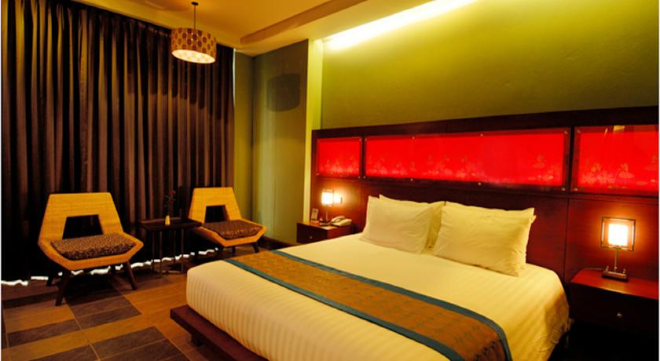
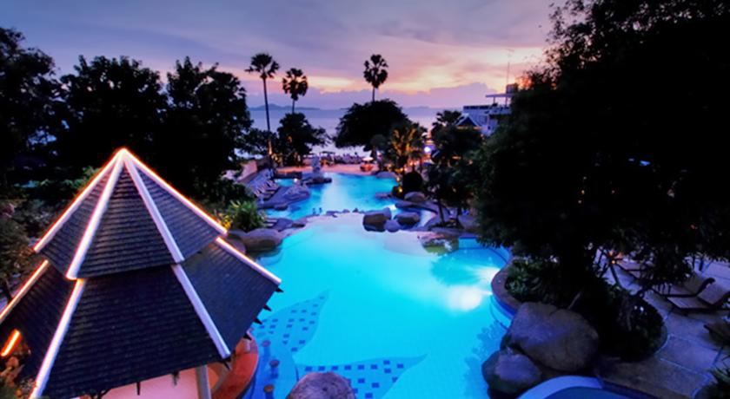
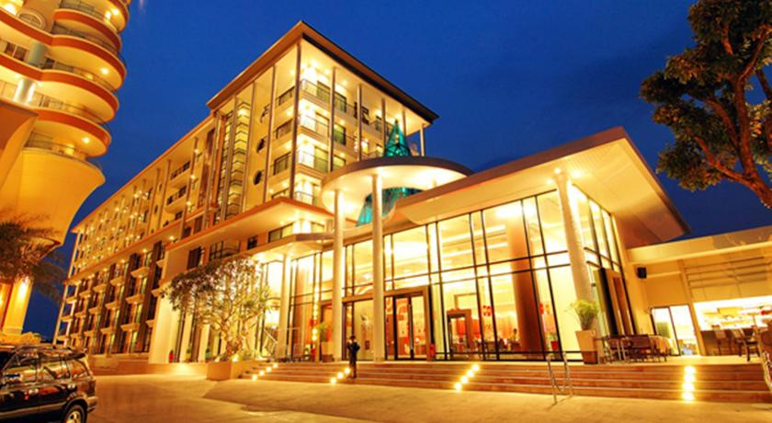
貼心小提示：此渡假村之娛樂及餐飲設施配套完善，除泳池外，還有網球場、沙灘排球場、乒乓球場、兒童遊戲館、浮潛、等等。傍晚時不妨到沙灘旁、椰樹下，望著隔海的小島及夕陽的雲彩，聆聽浪濤，讓徐徐的海風親拂著你，好好享受這難得的愜意時光。在柔細的沙灘上記得要光著腳丫子呦~
Trio三重奏飯店（Trio Hotel Pattaya）
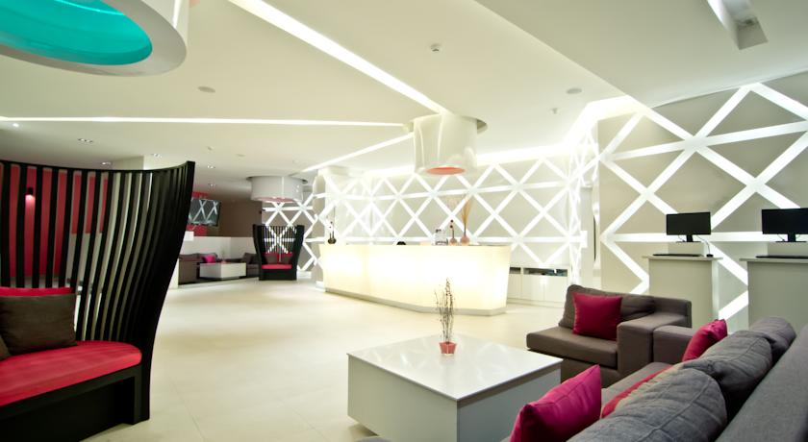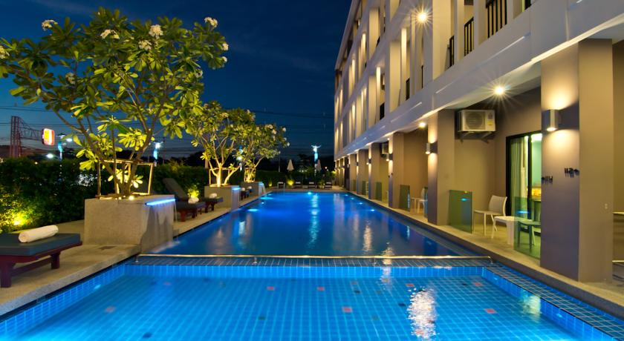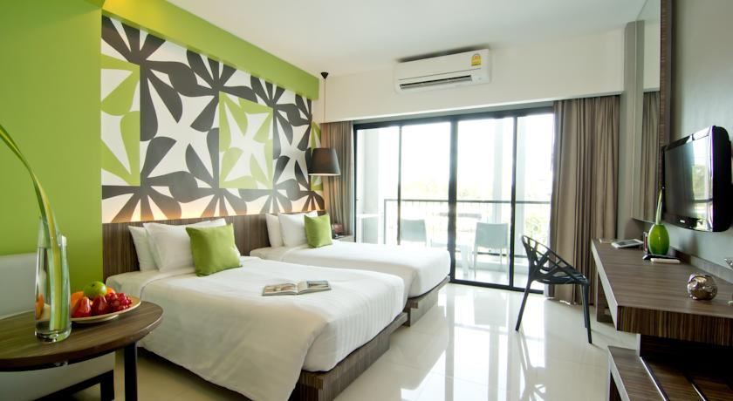網址http://www.triohotelpattaya.com/

Trio Hotel Pattaya酒店距離芭堤雅海灘僅有800米，距離步行街僅有15分鐘車程，是享受海灘,夜生活最新的選擇。Trio Hotel Pattaya大廳設計充滿時尚感及色彩鮮豔活潑的配色，讓你有奐然一新的感受。設計色彩鮮豔的客房，飯店並提供室外游泳池、健身中心和美食餐廳。全館公共區域設有免費無線網絡提供。現代化的客房都配備了空調、保險箱和平面有線電視，連接浴室配有免費洗浴用品和浴缸。房間還備有浴袍、吹風機和拖鞋。24小時前台的工作人員可提供外幣兌換和洗衣服務。客人可以在旅遊諮詢台安排旅遊事宜。酒店還擁有會議設施。客人可以在Zenses Bistro小酒館品嚐泰國和歐洲菜餚。客房服務讓客人能夠在房間內享用餐點。飯店期望提供您一站式的服務，能帶給您賓至如歸的感覺。
曼谷住宿:
入住 曼谷五星水準 安娜與國王渡假酒店ANANTARA BANGKOK SATHORN HOTEL (一房一廳) 或
杜喜涵碧樓CHATRIUM RESIDENCE SATHON(入住行政套房一房一廳) 或1晚同級

曼谷安娜與國王渡假酒店ANANTARA BANGKOK SATHORN HOTEL (一房一廳)
網址http://bangkok-sathorn.anantara.com/
從華欣起家的Anantara集團，酒店風格向來融合傳統文化與現實為一體，10數年來享譽遍布各大洲。在Sathorn的酒店，樓高37雙子星雙塔建築，在曼谷所流行的公寓酒店中，最具有時尚現代感又融合了商務與休閒功能。310豪華客房都是一房一廳結構，從39平方米到最大行政套房121平方米，寬敞舒適裝潢線條柔和中又充滿現代商務風。附註：酒店有免費嘟嘟車到BTS的S3 chong nonsi。曼谷沙通安娜與國王渡假酒店位於曼谷市中心，與市內的商業中心和購物樞紐近在咫尺，為休閒和商務旅客提供完美的都市寓所。在曼谷沙通度假酒店精心設計的酒店環境中遠離喧囂，徹底放鬆，並探索該市最有活力、集傳統與現代於一身的地區。
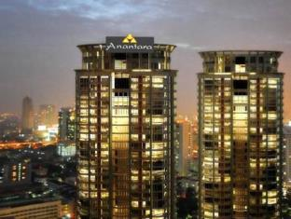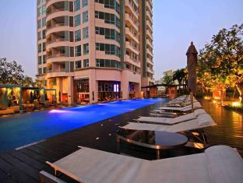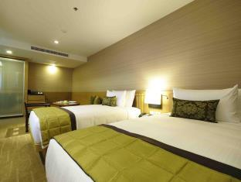
------------------------------------------------------------------------------------------------------------------------------------
曼谷杜喜涵碧樓CHATRIUM RESIDENCE SATHON(入住行政套房一房一廳)。
網址http://www.chatrium.com/chatrium_residence_sathon/
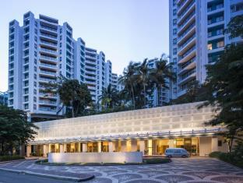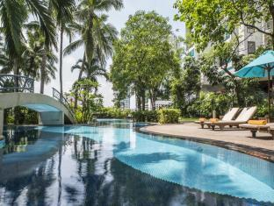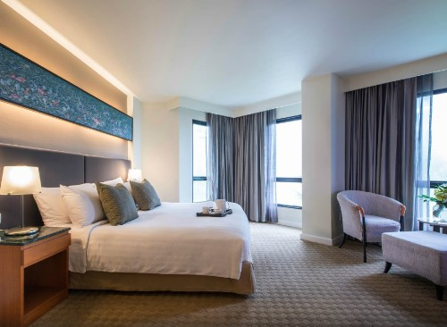
坐落在著名的曼谷市396間客房，靈活的空間設計，寬敞的起居空間，融合了現代及古典的設計，特別是為頂級的客人所設計。貼心仔細的服務態度與舒適的住宿環境如24小時客房服務，有商店、電梯、咖啡店、酒吧/酒館、洗衣服務/乾洗、會議設施、餐廳、禁煙房、冷氣、浴袍、日報、書桌、吹風機、 網絡連接（無線）都足以讓你洗去一整天的疲憊風塵，養好精神為隔日的精彩行程做準備。Chatrium Suites Bangkok訓練有素的人員提供親切專業的服務，使每一位旅客皆享有便捷及舒適的感受。
聖瑞斯特新貴酒店Somerset Park Suanplu Bangkok( 一房一廳 )
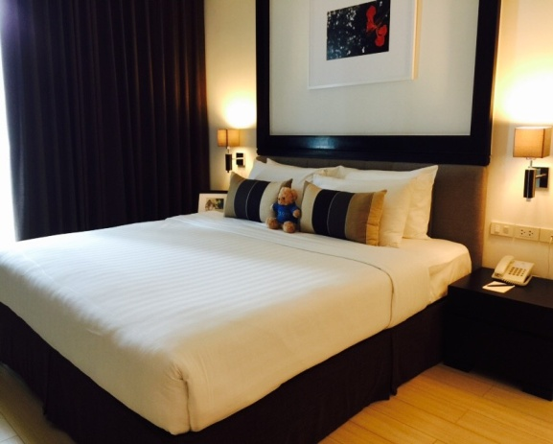
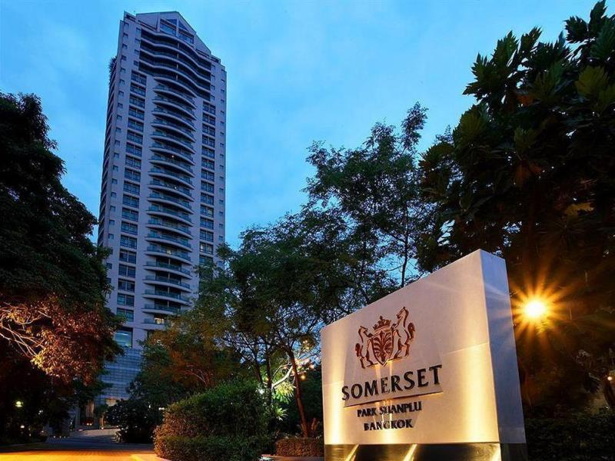
網址http://www.somerset.com/en/thailand/bangkok/somerset_park_suanplu.html
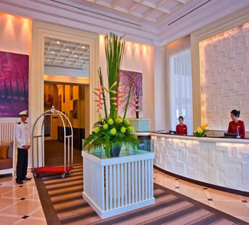
聖瑞斯特新貴酒店不僅為曼谷增添風采也是旅客們的最佳選擇。距離市區繁華地段僅有3 km的路程，這間飯店的位置非常優越，方便外遊。坐擁良好的自然環境，比鄰悅榕莊Spa,澳洲大使館,新加坡大使館等景點，所有這些使得這家飯店別具特色。飯店內能享受到所有房型皆附免費WiFi,公共區域WiFi,停車場,客房服務,機場接送等一系列頂級設施。此外，這裡的所有客房配有各種舒適的房內設施。許多房間甚至還提供了無線上網(WiFi), WiFi(免費),禁菸房,空調,書桌來滿足客人的需求。飯店內的熱水浴缸,健身房,桑拿三溫暖,室内游泳池, Spa是忙碌一天後放鬆身心的理想去處。
1.【泰迪熊博物館】第一座在東南亞成立的Teddy Island Thailand，內容豐富精采萬千，跟著可愛的泰迪熊四處去冒險吧！無論是粉紅夢幻泰迪熊專車，還是各式各樣穿著泰式傳統服裝的可愛泰迪熊，穿梭時空上天下海，無辜的泰迪熊VS大恐龍，美人魚泰迪熊VS深海鯨魚，易起來個可愛探險吧！
2.【Colosseum歌舞人妖秀】2013年07月新開幕全亞洲最大的，座位高達1000以上，以羅馬競技場式表演，傳神的表演媲美國際秀場，美艷的人妖秀色可餐，令您無法分辯出其真假呢！表演結束後與您可以自費與人妖合照。
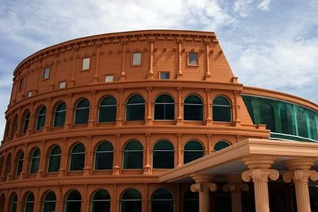
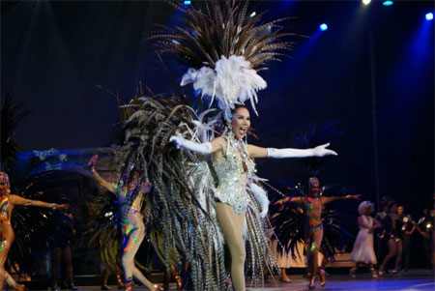
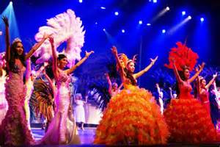
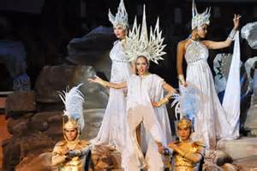

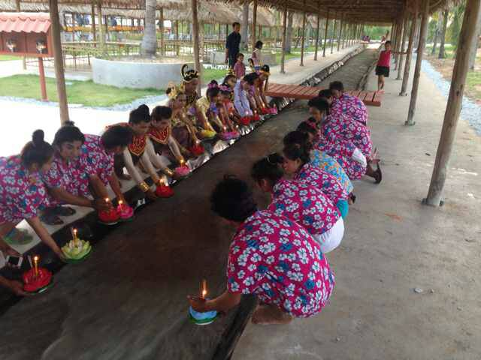
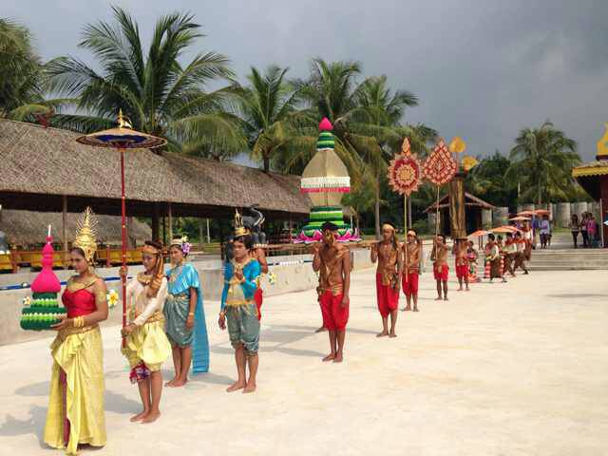
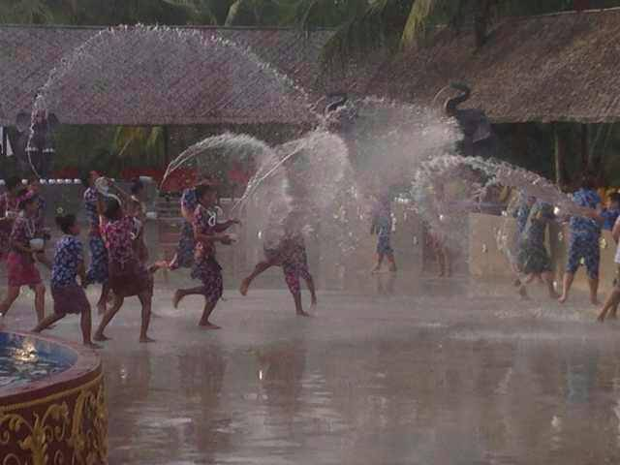
3.【泰國風情園】位於泰國知名的海濱度假勝地芭達雅，園區內豐富充分的呈現泰國當地的傳統民俗特色及風情文化，最有名為潑水節及水燈節，潑水節對泰國人來說就是個最歡樂重大的新年節日。
4.【暹邏象園】雙人騎象+猴子學校兵團。
5.【芭達雅觀光水上市場】融合泰國北、東北、中、南部鄉村文化建築風格的複合式商場，佔地36800平方公尺。
6.【泰式指壓按摩2小時】讓您疲累全消。
7.【星月島水陸歡樂遊】
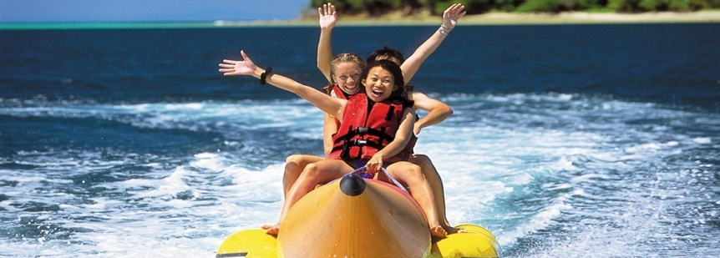
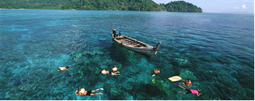
8.【海底漫步】一點技巧也不需要，因為他就是設計來給旱鴨子感受海底神奇的東西，頭上戴著一個重型的器具，頭盔上都有連一條管子，管子會提供新鮮空氣在整個頭盔裡面，下水完全就靠這頂帽子，無須擔心水會跑進頭裡，照著正常的呼吸即可。在海底的時間約30分鐘，很快就結束了。但其實適應之後，就不想上船了，因為海底的世界很美，手一伸出去就是滿滿的魚兒，各種魚兒就在我們身邊悠游著，暹邏灣的海底漫步此生一定要來體驗一下。 (See a world pattaya Thailand)
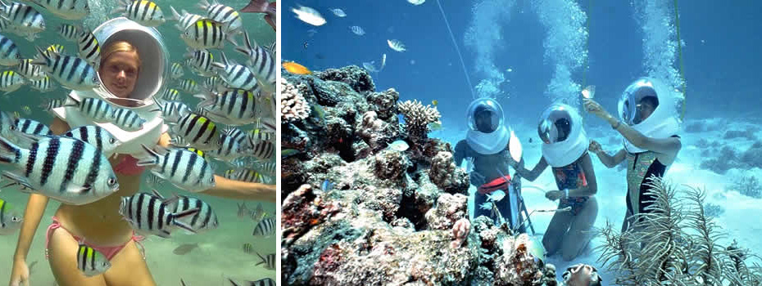

9.【芭達雅3D幻覺立體美術館 Art In Paradise】http://www.paiduaykan.com/province/east/chonburi/artinparadise.html
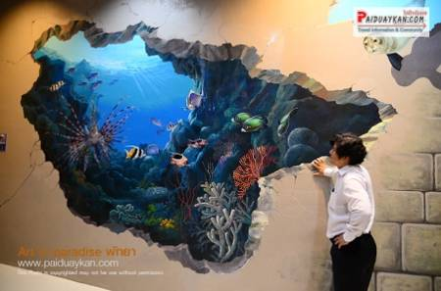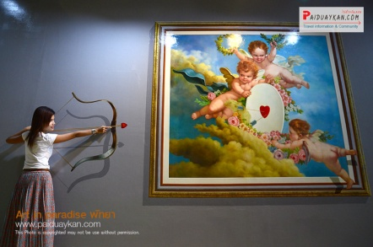
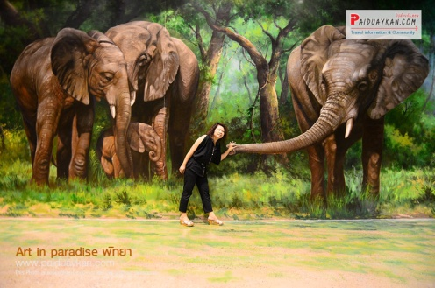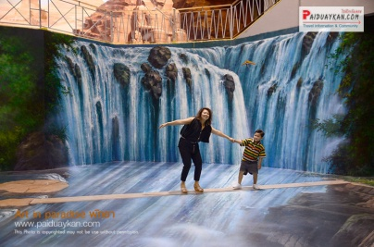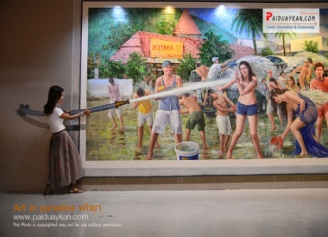
泰國芭提雅最近卻開了一個新景點，芭提雅3D幻覺立體美術館，這個聲稱為全世界最大的Trick Art Museum。此乃藝術美術館，可能你會覺得很悶沒有什麼意思，不過你看過之後就會刮目相看，裡面展出的多數為3D效果的作品，一幅幅畫在牆上，不用戴眼鏡也可以體驗到立體感，這些立體感你還可以觸摸到。例如話內的大象將象鼻伸出來，你可以捉住象鼻來影相。替蒙娜麗沙畫眉、走在獨木橋上；整個館的照片達到80幅之多，包括有海洋地帶、動物園地帶、經典畫作地帶、Ayutthaya地帶、埃及地帶、泰國地帶、超現實地帶和恐龍地帶。一般的藝術館不讓人拍照，但這間任拍，入館後可以隨意在畫作面前拍照。如果你想和畫作配合得剛好，也不是一件容易的事，但在每幅作品旁有小圖教你如何去拍照，出來的照片就顯得天衣無縫。如果你想和每一幅作品拍照的話，可能要花上一個小時。
10.【愛樂威靈驗四面佛】遠近馳名的四面佛，重修開光後的香火，從絡譯不絕香煙直衝九霄的現場；就可感到它的傳奇神蹟見證；早已口耳相傳，大家有許願可別忘了還願喔。

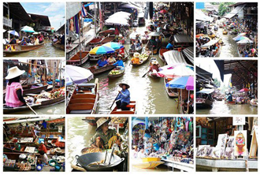
11. 【丹能莎朵DAMNEON SADUAK歐式水上市場】

因歐美遊客愛來，所以被台灣旅遊業者取名為歐式水上市場。
距離曼谷80公里處的小鎮，以每天出現的水上市場聞名破曉時分，帶著草帽的婦女划著滿載農產品花卉的小船 沿著河岸划船叫賣兩岸擠滿了賣觀光藝品的商家，河面上亦擠滿了賣觀光客的各式藝品船或是各式農作水果船等，各式工藝品、木雕、水果、鮮花船來來往往好不熱鬧，這樣的熱閙持續整個早上，讓各位嘉賓欣賞到泰國最道地的水上交易。這種特殊的交易方式被開發成為吸引觀光客的旅遊景點卻是泰國獨有。

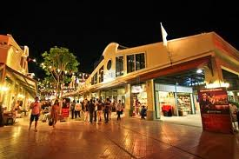
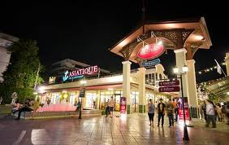
12泰國觀光局推薦～【亞洲最大夜市(ASIATIQUE觀賞湄南河夜景)熱門逛街購物景點】。

DAY 1 | 桃園機場/曼谷機場→東南亞首座泰迪熊博物館FIRST TEDDY BEAR MUSEUM IN SOUTHEAST ASIA創造奇蹟享豔→耗資四億2013年7月開幕亞洲最大最豪華COLOSSEUM全新歌舞人妖秀 2/17 CI833 0715/1005
美麗的日子！您將是今日的主角，我們親切的機場服務人員將各位貴賓集合於桃園國際機場團體公司櫃台，為您辦理登機手續後，交由我們為您指派的帥哥美女領隊，簡單的為您做完行前說明之後，旋即帶領各位貴賓前往候機室，搭乘豪華客機飛往佛教王國首都–曼谷，Sawatdii您好，歡迎您來到Thailand泰國Smile Country的微笑之邦。當飛機Landing抵達泰國首都－曼谷，旅遊心情也隨之加溫,整個人也輕鬆起來。入境大廳前的導遊Tour Guide正準備迎接團體的到來，Tour Bus巴士蓄勢待發！午餐後驅車前往有東方夏威夷之稱的不夜城芭達雅，途中前往前往【泰迪熊博物館】這是取自於第26任美國總統Theodore的暱稱，沿用至今，"泰迪"已成了世界玩偶熊的通稱了。無論是大人小孩都愛的泰迪熊，在泰國芭達雅最新開幕了！第一座在東南亞成立的Teddy Island Thailand，內容豐富精采萬千，跟著可愛的泰迪熊四處去冒險吧！無論是粉紅夢幻泰迪熊專車，還是各式各樣穿著泰式傳統服裝的可愛泰迪熊，穿梭時空上天下海，無辜的泰迪熊VS大恐龍，美人魚泰迪熊VS深海鯨魚，易起來個可愛探險吧！今晚安排各位貴賓使用最新開幕全亞洲最大的【Colosseum歌舞人妖秀】，貴賓坐位高達1000以上，以羅馬競技場式表演，傳神的表演媲美國際秀場，美艷的人妖秀色可餐，令您無法分辯出其真假呢！表演結束後與您可以自費與人妖合照。
早餐：X 午餐：迎賓樓中式餐(每人餐標200)
晚餐：花雕雞(沙蜆鍋+花雕鷄+澳門骨煲+泰式香蕉蛋餅+啤酒飲料暢飲) (每人餐標400)
住宿：A-ONE 或 HTL J 或 TRIO 或 AIYARA GRAND或LONG BEACH GARDEN 或同級

DAY 2 | 芭達雅泰國風情園(1泰國民俗表演+大遊行2泰國民族藝術精品壇3水燈許願祈福4潑水節佼龍騰空起舞(現場免費提供泰式服裝更換)真實感受宋干節潑水氣氛→暹邏象園(雙人騎象+猴子學校)→泰式古法按摩2小時→下午渡假酒店內享用設施+夕陽黃昏&沙灘漫步
早餐後前往泰國芭提雅最火紅的景點:【泰國風情園】園區內豐富的呈現泰國當地的傳統民俗特色及風情文化，最有名為潑水節及水燈節，潑水節對泰國人來說就是個最歡樂重大的新年節日，在準備開始祈求新的一年好運，園區內更貼心的為您準備當地的泰國傳統服飾供您使用。只有在這裡才能真正體驗到如此特別的活動表演，把當地文化風情用表演的方式介紹的淋淋近致，讓大家深深的體驗，精采的傳統民俗歌舞表演，足以讓你留下深刻印象，撼動人心。接下來要為各位貴賓安排騎象活動，體驗有如泰國古時帝王般【乘坐大象】漫步於田野，接著欣賞可愛的【猴子兵團表演】!!中場休息時間來個【泰國古式按摩】（約2小時）對於全身肌肉長期處於緊張狀態的現代人來說，力道重又切中穴位的泰式按摩，能讓您全身放鬆，抒解壓力。（16歲以下小孩，因骨骼成長尚未完全，恕不贈送按摩）下午放鬆地感受南洋悠閒的渡假生活，體驗豪華酒店不一樣的渡假氣氛，您可以悠閒的在飯店中享受各種設施，也可賴在美麗的池畔邊的躺椅上，看看書、聽聽mp3、游游泳、做做日光浴，當個古銅美人兒。隨心所欲的幸福～浪漫奢華裡，有著深度與謙遜的美與堅持。真正的渡假慢遊觀，除了要放慢腳步之外，最重要的就是思考和觀己..可以透過旅遊更了解自己..像是心靈的旅行..尋回一個人最原始可貴的思考和感受能力。
貼心小提示：渡假酒店之娛樂及餐飲設施配套完善，除泳池外，還有乒乓球場、兒童遊戲館…等等。傍晚時不妨走到前面沙灘旁、椰樹下，望著隔海的小島及夕陽的雲彩，聆聽浪濤，讓徐徐的海風親拂著你，好好享受這難得的愜意時光。在柔細的沙灘上記得要光著腳丫子呦~
早餐：酒店內 午餐：暹邏泰式風味餐+水果冰每人一杯(每人餐標300)
晚餐：酒店海景自助餐+龍蝦海鮮吃到飽(每人餐標1500)
住宿：A-ONE 或 HTL J 或 TRIO 或 AIYARA GRAND或LONG BEACH GARDEN 或同級

DAY 3 | 星月島水陸歡樂遊：(快艇+香蕉船+全台首推暹邏灣海底漫步+浮潛活動)→NARAYA 舒活SPA(精油按摩+烤箱三溫暖+養生茶+甜點)→3D幻覺立體動漫美術館→洋人街不夜城
我們搭乘【快艇】沿海拍浪”直飛”芭堤雅海灘外最大的島，又名珊瑚島或金沙島，由芭堤雅海灘乘船前往約需45分鐘。安排水上活動~【活似海上毛蟲的香蕉船】（限每人一次，不得轉讓或退費）。接著安排全台獨家讓人心怡韻味的海底世界漫步（限每人一次，不得轉讓或退費）。以前的所謂海底世界，那是在人工海洋生物玻璃罩罩下旱行，與陸地行走毫無二致。而這是真真切切的在海底幾十米下行走。因暹邏灣的海底漫步那是實實在在的很愜意。工作人員會要下海的旅客們換上一雙雨鞋，與簡易拖鞋差不多，另外是給一隻紗手套，說是在海底摸珊瑚時別刺傷手。接著會被懵懵懂懂推到下大船下海的梯子上，然後，工作人員將一插有氧氣管的頭盔往旅客頭上一扣，開始下海。在毫無心理準備的情況下，大家已經下到了海裡，似乎在失重狀態下就到了海底，很深。睜開眼，看到扭曲好笑的腿腳已經踏在海底細沙上。這個摩托車樣的頭盔罩著整個頭部，脖子處很寬鬆，可以伸手進去摸到臉面嘴鼻，沒有什麼不適的。雖是在幾十米的海底，水卻始終在脖子以下。每次下來好幾人，男的女的都有，互相臂膀相挽牽連。在一名潛水夫帶領下，輕點如飄，盈盈漫步。海底世界真是另有一番情趣。珊瑚迷蒙，卻伸手可抓，遊魚在腦際飛翔，當潛水夫遞出一片麵包時，大家的手邊驟然海魚如麻，大的有數斤，小的是毛毛魚，都來爭食。如將麵包緊握掌心時，魚兒稀散，鬆開半點，敏感靈活的傢伙即刻掉尾撲來。煞是有味。走了一陣，碰上其他幾隊海底行人，全不認識，不知哪國的，卻相互致意，微笑而過。走了一會，可半蹲半坐似靜靜仰望上邊，嘿嘿，在藍藍的海水上方，竟能清晰可見藍天白雲，那輪熱辣灼人的太陽，全然沒有了暴烈，變得嫵媚動人多了----整個漫步只安排了半小時，大家是依依不捨露出水面的。爾後撘乘快艇乘風破浪吹著海風，讓您體會夏日情懷。來到星月島私人海灣俱樂部。藍天碧海，海天一線伴著月牙灣似的海岸；海線的唾沫一泡泡湧上沙灘。踩在上頭彷彿踩在大自然的深毯，早上的太陽像貼身的衣服，裹浴在身上，鬆軟舒服。島上唯一的一條通往後島的石板步道兩旁，整齊羅列著近代世界名人外交官與總統的腳印手印石板，最醒目的是排名第一的泰皇浦美逢與皇后及家族，除了皇室非常具有文物價值外，其他石板美國總統福特、人類首位登陸月球的阿姆斯壯、以及全世界各國政要名人；無論您認識不認識，聽過沒聽過；這些在世界都曾起居八座、顯赫一時、擁有舉足輕重的份量。據說這島以前是一位外交官所擁有，島上還有直升機停機坪，因此也有一說是早期皇室度假地區..等等。穿鑿附會很多，但不並不影響這些近代文物過往的璀燦輝煌歲月。
貼心說明：若想要參加水上浮潛活動的旅客們，為了個人衛生問題考量，建議貴賓敬請於出發前自行準備蛙鏡和呼吸管，本公司將不會提供此項服務。海底漫步此項水上活動（限每人一次，不得轉讓或退費），年長者65歲以上 & 兒童5歲以下&體能狀況船家認定不適宜參加此項活動者，每人當場退費THB 300泰銖。
傍晚將帶領您來趟【NARAYA 精油SPA養生療程】，充分讓您的身體、心靈特地的放鬆，SPA乃是 萃取天然元素為材料，讓您四溢芬芳中配合泰式推拿按摩，達到除去皮膚角質及毒素，幫助血液循環及消除疲勞，整套現代過程讓您充分達到整合身體、頭腦及靈魂，讓人真正從養生美容的療程中淨化心靈，享受人生；還有養生茶做完SPA後來杯養生茶、水果更會讓您感到全身舒暢，讓您在精采刺激的水上活動後，可以有完全放鬆自己愛護自己的超豪華享受！（16歲以下小孩，因骨骼成長尚未完全，恕不贈送SPA）
【3D幻覺立體動漫美術館】此乃藝術美術館，您參觀之後就會刮目相看，裡面展出的多數為3D效果的作品，一幅幅畫在牆上，不用戴眼鏡也可以體驗到立體感，這些立體感你還可以觸摸到。例如話內的大象將象鼻伸出來，你可以捉住象鼻來影相。替蒙娜麗沙畫眉、走在獨木橋上；整個館的照片達到80幅之多，包括有海洋地帶、動物園地帶、經典畫作地帶、Ayutthaya地帶、埃及地帶、泰國地帶、超現實地帶和恐龍地帶。一般的藝術館不讓人拍照，但這裡您可以任意拍，入館後可以隨意在畫作面前拍照。如果你想和畫作配合得剛好，也不是一件容易的事，但在每幅作品旁有小圖教你如何去拍照，出來的照片就顯得天衣無縫。如果你想和每一幅作品拍照的話，可能要花上一個小時。每日皆開放(AM09.00 -PM 21.00)。帶您前往芭達雅最著名的【洋人街不夜城探險之旅】這裡是芭達雅夜生活的特定區，各式各樣的仿名牌攤販，物美價廉，另外還有眼花撩亂的紅燈區、誘人的PUB等，因人多地雜，請勿單獨行動，並小心身邊的證件及錢包噢！
早餐：酒店內 午餐：船屋海景自助餐(每人餐標200)
晚餐：時時樂排餐+沙拉吧自助餐或VILLA內用(每人餐標300)
住宿： 3Z POOL VILLA或SEA TWO POOL VILLA或同級

DAY 4 | 芭達雅→特產巡禮(珠寶＋皮件＋燕窩)→乳膠製品中心→毒蛇研究中心→四面佛→曼谷最夯亞洲最大觀光AISATIQUE夜市
珠寶展示中心：在此有各式各樣的紅寶石《代表愛情及幸福，象徵著熱情、仁愛、威嚴》、藍寶石《代表貴族，象徵著慈愛、誠實、德望》以及黃寶石《代表招財，象徵著健康、長壽》，可以在這裡選擇到適合自己及喜愛的寶石，另外展示中心裡還設有泰國設計工藝品等，及燕窩專櫃，也可購買回國饋贈親友。
乳膠：是泰國的特產之一。一般的乳膠製品都是加工好的，很難去看到原始乳膠的製作過程，可以讓您親眼看到乳膠的灌漿作業，以及剛出爐的乳膠製品，你可以親手觸摸到剛出爐的乳膠，白白嫩嫩QQ的像包子一樣。想知道甚麼是包子乳膠枕嗎？來這邊可以得到前所未有的知識。
毒蛇研究中心：遊客能觀賞到毒蛇和飼養員交鋒，介紹毒蛇的功用與野外如遇到蛇之急救方式，以及飼養員從蛇的毒牙上提取毒液等精彩表演。
爾後再參觀全東南亞最負盛名的【愛樂威四面佛】無論求財或婚姻很靈驗，也是港台明星們的最愛喔！首先來到一旁的櫃檯買香柱及花環，一份只要20泰銖，內有有3x4=12柱香、四個小花環、一根小蠟燭，點好香後，然後從正面的佛像開始順時針參拜，一面佛像拜完拿三柱香插上香壇，然後再掛上一個小花環，依序拜完四個，而小蠟燭則是插在特別想祈求的那一面的香壇上(例如:背面的姻緣佛像)這樣大概就完成了。
四梵行－四無量心代表之意義為：
慈無量心：與大梵天王佛的正面「密達」 (METTA) 相應，願眾生得樂。
悲無量心：與大梵天王右面「噶如喇」(KARUNA) 相應，濟貧恤苦，願眾生離苦。
喜無量心：與大梵天王後面「摩達」(MUTHITA)相應，見人行善，離苦得樂，生歡喜心，願一切眾生離苦得樂。
捨無量心：與大梵天王左面「無別迦」(UBEKKHA)相應，無愛憎，廣披澤恩。四面佛「大梵天王」具慈、悲、喜、捨之四梵心，故無論祈求 「功名、事業」「愛情、婚姻」「富貴、利祿」「平安、福慧」 皆能圓滿靈驗
接著前往曼谷最大最新的步行街【ASIATIQUE摩登河濱不夜城】前身是泰國五世皇朝代相當重要的港口，是開啟與歐洲各國貿易及促進泰國經濟的重要功臣。隨著時代的改變，港口功能消失逐漸沒落。如今ASIATIQUE以嶄新的面貌再次站上湄南河畔，預計會有40間的餐廳、1500間商店、2個大型劇場及一間紀念博物館。內容包含廣場中央市集、男女服飾、飾品配件、NARAYA曼谷包、設計師家具、泰國傳統藝術品、包包鞋子、著名的小木偶劇團、濃濃的殖民地風格讓人誤以為是來到小歐洲。您可自由參觀選選購富有泰國傳統特色的手工藝品、服飾、皮包、日用品等等各式物美價廉的商品，還有各式泰國小吃如您的胃腸夠強的話，可嘗試品嚐一番！應有盡有，絕對讓您流連忘返、回味無窮！
早餐：酒店內 午餐：泰式風味餐(每人餐標200) 晚餐：方便逛街敬請自理
住宿：ANANTARA BANGKOK SATHORN HOTEL安娜與國王渡假酒店(一房一廳)或CHATRIUM RESIDENCE SATHON杜喜涵碧樓酒店(一房一廳)或聖瑞斯特新貴酒店Somerset Park Suanplu Bangkok(一房一廳)或同級

DAY 5 | 曼谷→丹能莎朵歐式水上市場(DAMNEON SADUAK)→靈驗非常-樹中佛寺＋泰拳公園+泰王紀念公園→曼谷機場/桃園機場 2/21 CI836 1750/2225
早餐酒店內用，我們專車前往【丹能莎朵歐式水上市場】，讓各位嘉賓欣賞到泰國最道地的水上交易，兩岸擠滿了賣觀光藝品的商家，河面上亦擠滿了賣觀光客的各式藝品船或是各式農作水果船等，各式工藝品、木雕、水果、鮮花船來來往往好不熱鬧。無論從那各角度觀賞這趟水上之旅，長方形彩色木筏載滿五顏六色水果、由戴著斗笠婦女搖槳緩前、錯落在綠色的運河上，這是東方威尼斯起源，也是歐美中外人士旅泰指標，是最接近泰人水上傳統生活型態的回顧。隨後驅車前往泰國境內非常熱門的景點，他們將此地視為紓解壓力，遠離煩囂的度假地－安帕瓦。續前往【樹中佛寺】：超級靈驗，從佛祖的身上的金箔就看的出來，最特別的就是被多顆大樹所環抱，感覺就像蓋在樹洞裡一天，相當特別，不用到吳哥窟您也看得到。【泰拳公園】&【泰王紀念公園】：將寫於秘笈中的招數，栩栩如生的雕塑出來，有慧根的你也許能學會，並打通任督二脈，成為武林高手也說不定喔!隨後帶著依依不捨的心情搭機返回台灣，結束這精彩的泰國之旅。
早餐：酒店內 午餐：泰式風味料理(每人餐標200) 晚餐：機上套餐
住宿：溫暖的家

註1：以上行程順序僅供參考，詳細安排視當地交通狀況為準。
註2：行程於國外如遇塞車時，請貴賓們稍加耐心等候。如塞車情形嚴重，而會影響到行程或餐食的安排時，為維護旅遊品質及貴賓們的權益，我們將為您斟酌調整並妥善安排旅遊行程，敬請貴賓們諒解。

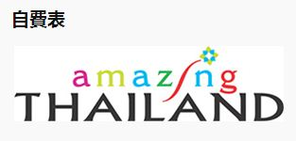
泰國國家旅遊局
溫馨提示:旅遊景點一覽價格表
為了保障您的權益,請旅客注意消費標準
泰國自費項目表

製表日:28-APR-2015
地 區 | 項 目 | 費 用
芭  達  雅 | 泰式古式按摩 (120分鐘) 須滿16歲(含)以上 | 600
 | 藥草按摩 (120分鐘) 須滿16歲(含)以上 | 1000
 | 精油藥草按摩 (120分鐘) 須滿16歲(含)以上 | 1200
 | SPA精油按摩 (60分鐘) 須滿16歲(含)以上 | 1000
 | SPA精油按摩+美白去角質+藥草按摩 (120分鐘) 須滿16歲(含)以上 | 1800
 | 美白去角質 (30分鐘) 須滿16歲(含)以上 | 1000
 | 6996秀中之王 只限成人 | 1000
 | 模特兒泰國浴秀 只限成人 | 1000
 | 大開眼界(BIGEYE) 只限成人 | 1000
 | 夜店含門票含一瓶飲料 | 800
 | 魚翅+椰子燕窩+紅蟳冬粉 | 1000
 | 金牌椰子燉燕窩 | 500
 | 摩天大樓下午茶+自由落體 | 800
 | 信不信由你五合一(鬼屋+4D動感電影+名人蠟像館+信不信由你博物館) | 1000
 | 東芭樂園+大象表演+民族文化表演+蘭花園+品嘗熱帶水果 | 800
 | 長頸族部落村+每人椰子一顆+品嘗熱帶水果 | 600
 | 泰國傳統節慶體驗園(民俗表演+民族藝術精品壇+水燈許願祈福+潑水節體驗+免費泰式服裝更換) | 800
 | TUXEDO魔術秀 | 800
＊＊＊＊ 以上自費之幣值均以泰幣計算 ＊＊＊＊
※所有自費項目，如有關水上的活動，請客人務必穿上救生衣。
※因個人年齡過大或過小、有孕在身、心臟病、氣喘病、血壓過高或過低或者有其它病狀者，絕對不宜參加水上活動或劇烈活動，請客人在參加自費項目時需明確了解個人的身體狀況。
※以上各項自費活動之收費標準,依照泰國國家旅遊局訂定,歡迎貴賓依喜好自由報名參加。

